Säure-Base-Titration

Elemente Chemie 2 S. 217, Versuch 1
Titration von Salzsäure mit Natronlauge

Führen Sie die Titration von Salzsäure mit Natronlauge durch. Bestimmen Sie dazu den pH-Wert der Salzsäure mit einem pH-Meter und fügen Sie ein Paar Tropfen Bromthymolblau hinzu. Geben Sie anschließend jeweils 0,5 ml Natronlauge hinein bis Sie 12 ml erreichen und bestimmen Sie bei jeder Zugabe erneut den pH-Wert.

Chemikalien:

- 100 ml Salzsäure c₀(HCl) = 0,1 mol/l
- 12 ml Natronlauge c₀(NaOH) = 1 mol/l
- 5 Tropfen Bromthymolblaulösung
- destl. Wasser

Gefahrensätze:

Salzsäure:
H 314,335,290 P 260,280.13+7,301+330+331,303+361+353,305+351+338,310

Natronlauge:
H 314,290 P 280.1-4,301+330+331,303+361+353,305+351+338,309+310

Die Chemikalien können im Abfluss entsorgt werden.

Geräte:

Erlenmeyerkolben, Magnetrührer, Magnetstäbchen, Ph-Meter, Becherglas, Trichter, Schutzbrille

Aufbau:
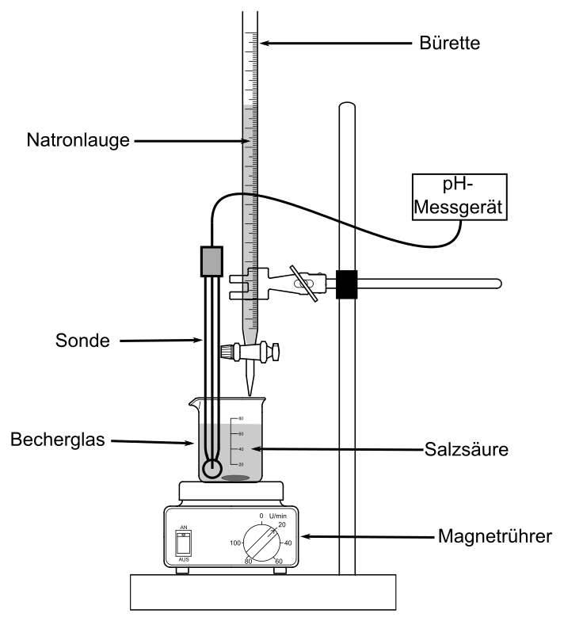
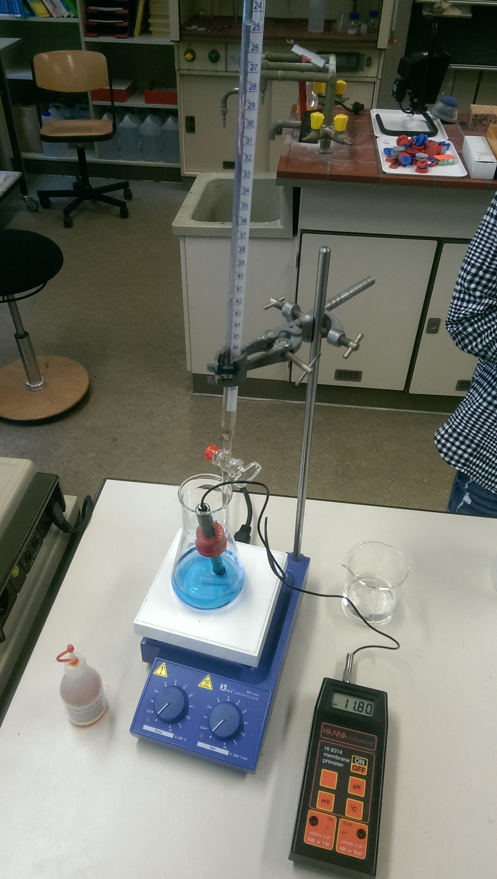

Durchführung:

Es werden 100 ml Salzäure sowie ca. 5 Tropfen Bromthymolblaulösung in einen Erlenmeyerkolben gegeben. Anschließend wird der pH-Wert anhand eines Ph-Meters gemessen. Der Erlenmeyerkolben wird auf den Magnetrührer gestellt. Danach werden 12 ml Natronlauge in die Bürette gefüllt und in 0,5 ml Schritten in die Salzsäure hinzugegeben. Bei jeder Zugabe wird die Lösung mithilfe des Magnetstäbchens verrührt und der pH-Wert wird erneut ermittelt.

Beobachtung:

Zu Beginn (ohne Zugabe der Natronlauge) liegt der pH-Wert der Salzsäure bei 1,26.

Zugabe | Natronlauge | pH-Wert
+ 0,5 ml | 0,50 ml | 1,23
+ 0,5 ml | 1,00 ml | 1,25
+ 0,5 ml | 1,50 ml | 1,24
+ 0,5 ml | 2,00 ml | 1,24
+ 0,5 ml | 2,50 ml | 1,27
+ 0,5 ml | 3,00 ml | 1,28
+ 0,5 ml | 3,50 ml | 1,30
+ 0,5 ml | 4,00 ml | 1,34
+ 0,5 ml | 4,50 ml | 1,39
+ 0,5 ml | 5,00 ml | 1,44
+ 0,5 ml | 5,50 ml | 1,48
+ 0,5 ml | 6,00 ml | 1,56
+ 0,5 ml | 6,50 ml | 1,65
+ 0,5 ml | 7,00 ml | 1,80
+ 0,5 ml | 7,50 ml | 2,06
+ 0,5 ml | 8,00 ml | 2,65
+ 0,5 ml | 8,50 ml | 11,10
+ 0,5 ml | 9,00 ml | 11,44
+ 0,5 ml | 9,50 ml | 11,60
+ 0,5 ml | 10,00 ml | 11,71
+ 0,5 ml | 10,50 ml | 11,78
+ 0,5 ml | 11,00 ml | 11,85
+ 0,5 ml | 12,00 ml | 11,91
+ 0,5 ml | 12,50 ml | 11,96

→ 8,50 ml Natronlauge = 11,10 pH-Wert (pH-Sprung), Farbwechsel von geld zu blau
Auswertung:

Der Versuch zeigt, dass der pH-Wert zunächst nur gering, dann sprunghaft und schließlich wieder weniger stark ansteigt. Es findet ein pH-Sprung statt (pH-Wert = 11), welcher durch den Farbwechsel von gelb zu blau nochmals ersichtlich wird. Der Aquivalenzpunkt liegt bei pH-Wert = 7. Er wird jedoch nicht erreicht, sondern direkt überschritten. Die Ursache dafür liegt in der unterschiedlichen Konzentration der Säuren und Basen (10:1, Salzsäure:Natronlauge). Es liegt demnach ein Überschuss an Natronlauge vor.

Eine Titration wird durchgeführt, um die Stoffmengen bzw. Die Konzentration an Salzsäure zu bestimmen. Aus dem Volumen der verbrauchten Maßlösung (Natronlauge) und dem Volumen der Probelösung (Salzsäure) kann die Ausgangskonzentration der Salzsäure berechnet werden. Bei der Titration starker Säuren und Basen ist der Äquivalenzpunkt gleichzeitig der Neutralpunkt.Titriert man dagegen unterschiedlich starke Säuren und Basen miteinander, so ist die entstehende Lösung beim Äquivalenzpunkt nicht neutral.

Neutralisation (pH = 7):
bei gleichen Mengen an Natronlauge und Salzsäure
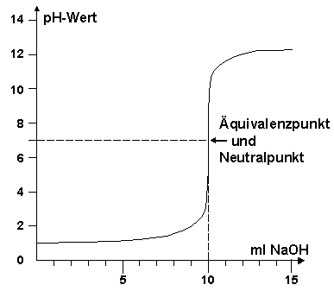
Hcl + NaOH → H2O + NaCl

Gleichung:
zur Ermittlung der Stoffmenge

n = c x V (Konzentration x Volumen)

Formel:
zur Ermittlung der Konzentrationsstärke

→ nS = nB
→ CS x VS = CB x VB

http://www.seilnacht.com/Chemie/ch_hcl.htm
http://www.seilnacht.com/Chemie/ch_naohl.htm
http://de.wikipedia.org/wiki/%C3%84quivalenzpunkt

